様式第二十四

土石の堆積に関する工事の標識

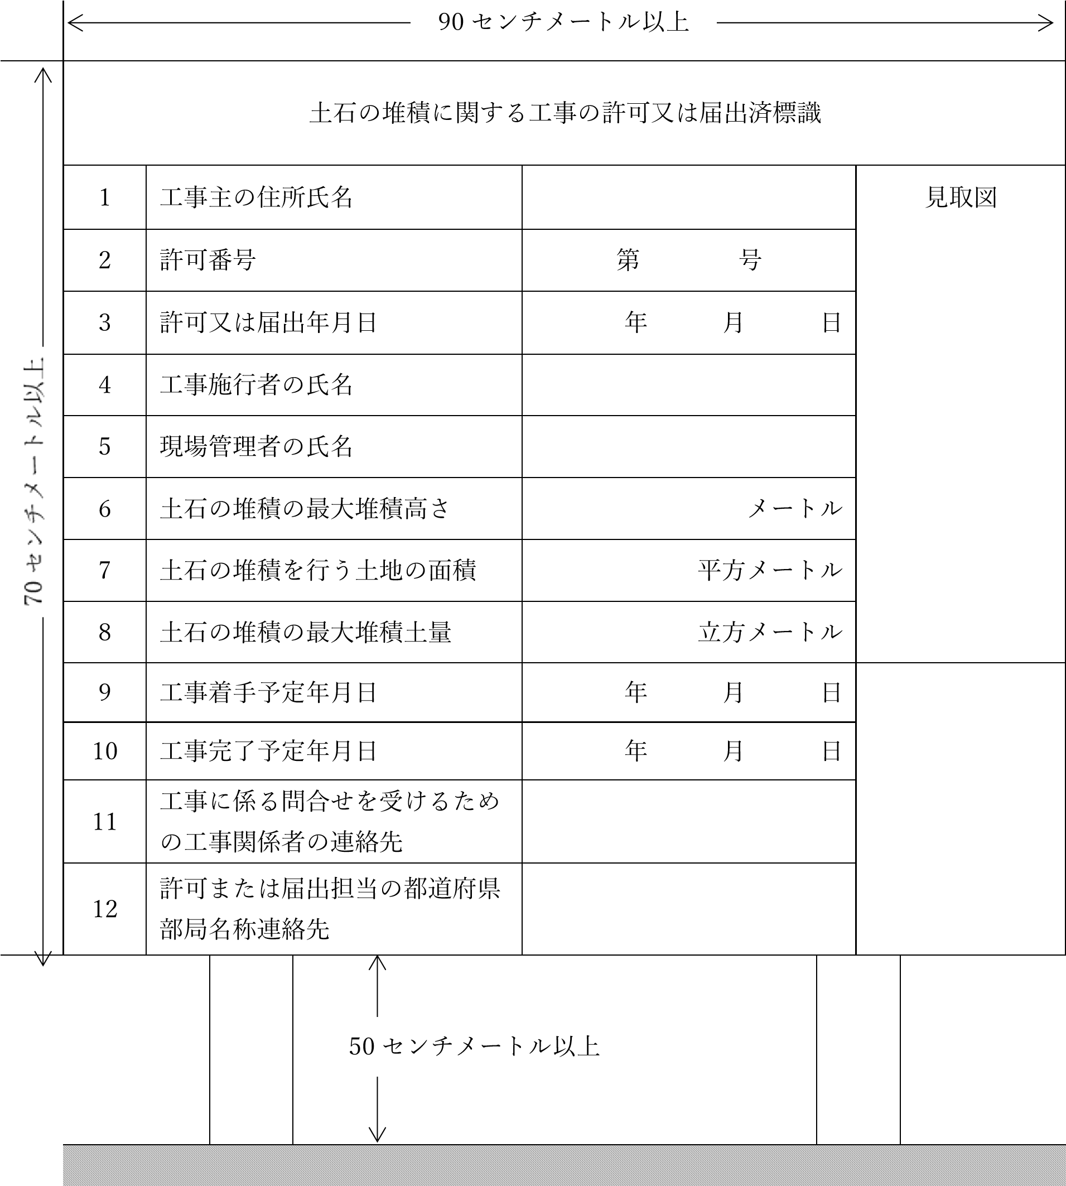

〔注意〕

1. 1欄の工事主、4欄の工事施行者又は5欄の現場管理者が法人であるときは、氏名は、当該法人の名称及び代表者の氏名を記入してください。
2. 2、3、9及び10欄は、許可証の交付を受けた工事においては、当該許可証の許可番号、許可年月日、許可期間をそれぞれ記入してください。